**CHUYÊN ĐỀ: HÌNH CHIẾU VUÔNG GÓC**

**PHƯƠNG PHÁP CHIẾU GÓC THỨ NHẤT (PPCG 1)**

Vật thể được đặt trong một góc tạo thành bởi các mặt phẳng hình chiếu đứng, mặt phẳng hình chiếu bằng và mặt phẳng hình chiếu cạnh vuông góc với nhau từng đôi một.

Mặt phẳng hình chiếu đứng ở sau, mặt phẳng chiếu bằng ở dưới và mặt phẳng hình chiếu cạnh ở bên phải vật thể.

Các hướng chiếu (hướng nhìn) từ trước, từ trên và từ trái theo thứ tự, vuông góc với mặt phẳng hình chiếu đứng, bằng và cạnh.

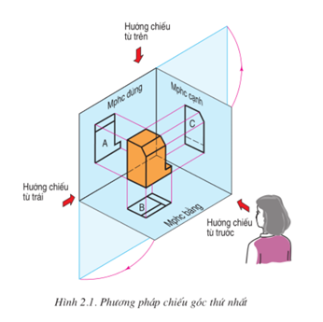

Sau khi chiếu vật thể lên các mặt sẽ được các hình chiếu đứng A, hình chiếu bằng B và hình chiếu cạnh C. Mặt phẳng hình chiếu bằng được xoay xuống dưới 900và mặt phẳng hình chiếu cạnh xoay sang phải 900 để các hình chiếu nằm trên mặt phẳng hình chiếu đứng

Các hình chiếu được sắp xếp có hệ thống:

- Hình chiếu bằng B đặt dưới hình chiếu đứng A

- Hình chiếu cạnh C đặt ở bên phải hình chiếu đứng A.

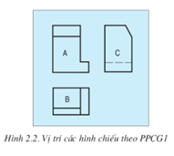

Thực hiện nhiệm vụ học tập: thực hành vẽ hình chiếu vuông góc Giá chữ L